
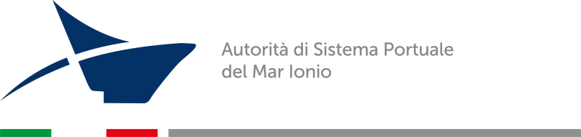

ALLEGATO A

Spett.le Autorità di Sistema Portuale del Mar Ionio
Porto di Taranto
Porto Commerciale Molo S. Cataldo
Email: protocollo@port.taranto.it

Oggetto: AVVISO DI MANIFESTAZIONE D’INTERESSE alla Ammissione al Programma di Training ed Education - Progetto denominato “SWAN” - “Migliorare il trasporto regionale attraverso una Rete di idrosuperfici sostenibili” finanziato dal Programma di Cooperazione INTERREG VA Grecia/Italia 2014/2020 – MIS CODE: 5003044 - Deliverable 5.5.1 “Programma di formazione ed educazione” - Figura Professionale “Operatore sotto-bordo di idro-superfici e idro-basi”
Istanza di manifestazione d’interesse alla ammissione;

Il sottoscritto/a……………........................................... nato/a a.....................................… il......................................... residente in ………………….…………......................................…...
via………………………………......................... CAP………………... tel.…..............................…….….
fax ............................................................... e-mail…………………….………………………………..
professione ……………………………………………………………………………………………………………..……
Codice Fiscale…………………………….…………………………………………………………………………………
CHIEDE

di poter essere ammesso al Programma di Formazione ed Educazione” volto a formare la Figura Professionale di “Operatore sotto-bordo di idro-superfici idro-basi” nell’ambito del progetto” SWAN”, per le seguenti Sessioni Didattiche:

- Sessione Didattica 1-IT: Nozioni su idro-basi e idro-superfici. Tecniche di assistenza e misure di sicurezza secondo il regolamento della navigazione marittima, coordinamento delle misure di sicurezza e protezione. Esercitazioni e simulazioni → per partecipanti Italiani (ore 28)
- Sessione Didattica 2-IT: Tecniche di pilotaggio di un idrovolante; - Operazioni ed ammaraggi di emergenza; - Norme di circolazione ed elementi di fonia aeronautica. Esercitazioni e simulazioni → per partecipanti Italiani (ore 28)
- Sessione Didattica 3-IT: Cenni di Navigazione aerea; - Elementi di legislazione aeronautica; - Sicurezza del Volo; - Documentazione di bordo; - Dotazioni di emergenza e uso delle cime galleggianti. Esercitazioni e simulazioni → per partecipanti Italiani (ore 28)
- Sessione Didattica 4GR: Idro-basi e idro-superfici. Tecniche di assistenza e misure di sicurezza e protezione. Tecniche di pilotaggio di un idrovolante; - Operazioni ed ammaraggi di emergenza; - Norme di circolazione ed elementi di fonia aeronautica. Esercitazioni e simulazioni → per partecipanti Greci (ore 28)
- Sessione Didattica 5GR: Cenni di Navigazione aerea; - Elementi di legislazione aeronautica; - Sicurezza del Volo; - Documentazione di bordo; - Dotazioni di emergenza e uso delle cime galleggianti. Esercitazioni e simulazioni → per partecipanti Greci (ore 28)

I partecipanti Italiani possono scegliere le Sessioni 1-3 e i partecipanti Greci le Sessioni 4-5. Queste ultime saranno espletate in Lingua Inglese.
A tal fine, si allega:

- Curriculum vitae et studiorum;
- Fotocopia di documento di identità.

Data _______________ Firma _____________________

Dichiara di autorizzare l’Autorità di Sistema Portuale del Mar Ionio e il Comune di Nardò al trattamento dei dati personali in conformità alle disposizioni del Decreto Legislativo del 18 maggio 2018, n. 51 ed alle altre disposizioni vigenti successive, nell’ambito ed ai fini della procedura in oggetto.

Data……………………… Nome…………………………………………. Cognome ……….……………………………….

Firma…………………………………………………………………

